PRESSKIT

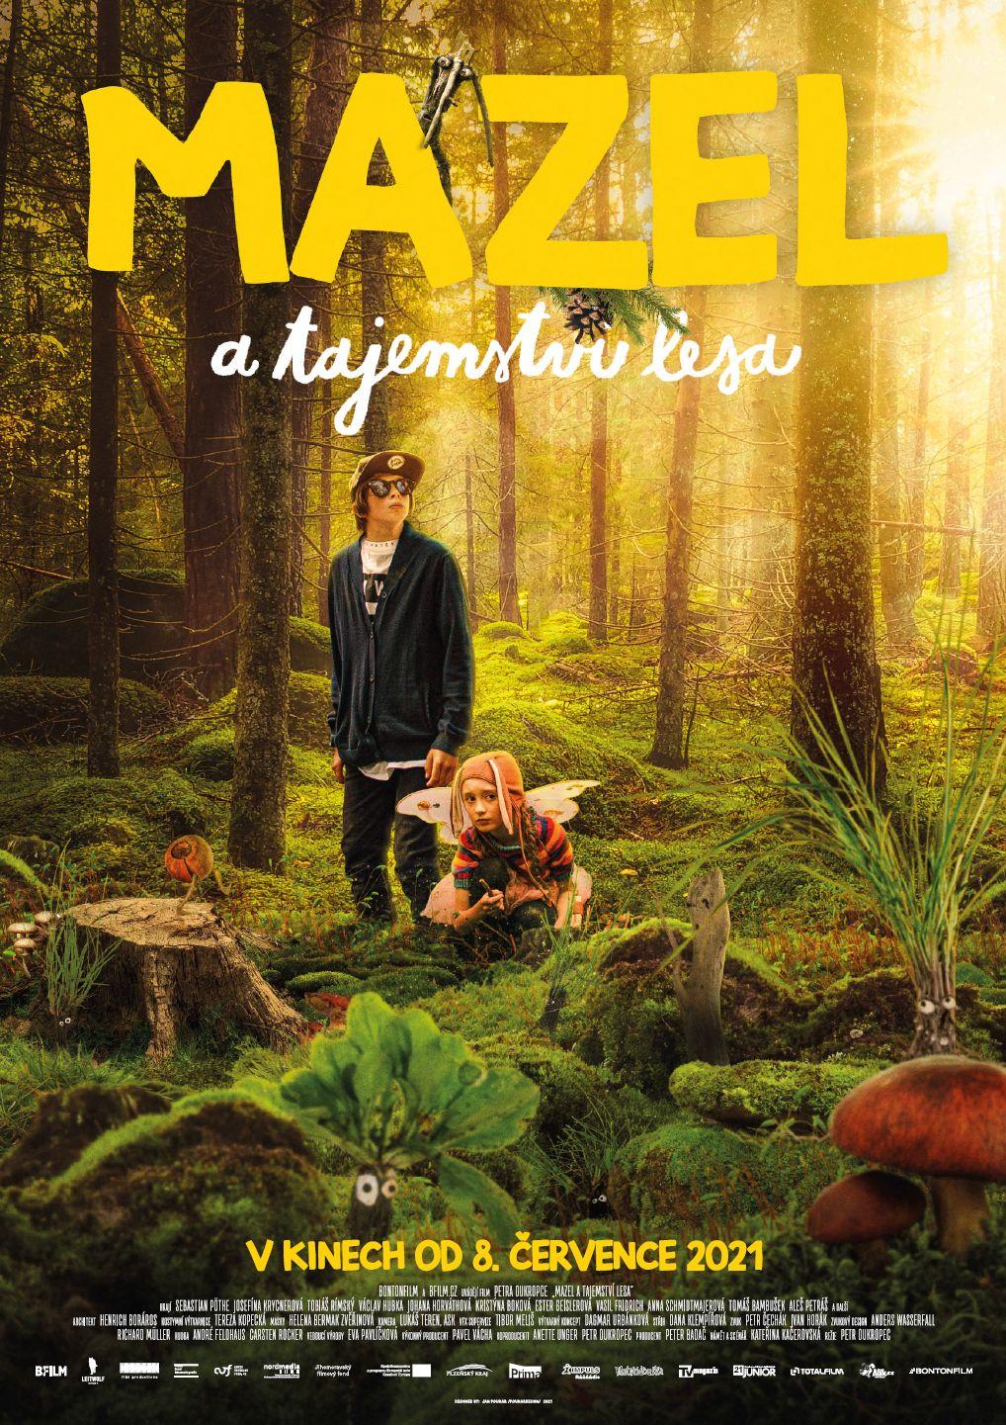

Základní informace

Režie: Petr Oukropec
Scénář: Kateřina Kačerovská
Střih: Dana Klempířová
Kamera: Lukáš Teren
Producent: Peter Badač, Petr Oukropec
Hrají: Sebastian Pöthe, Josefína Krycnerová, Tobiáš Rímský, Václav Hubka, Kristýna Boková, Ester Geislerová, Vasil Fridrich, Anna Schmidtmajerová

Film Mazel a tajemství lesa vzniká v produkci BFILM, koproducentem je Negativ a německá společnost Leitwolf, jeho vznik podpořil Státní fond kinematografie, Audiovizuálny fond, německý filmový fond Nordmedia, Jihomoravský filmový nadační fond, program Evropské unie Kreativní Evropa a Plzeňský kraj. Distributorem je Bontonfilm.

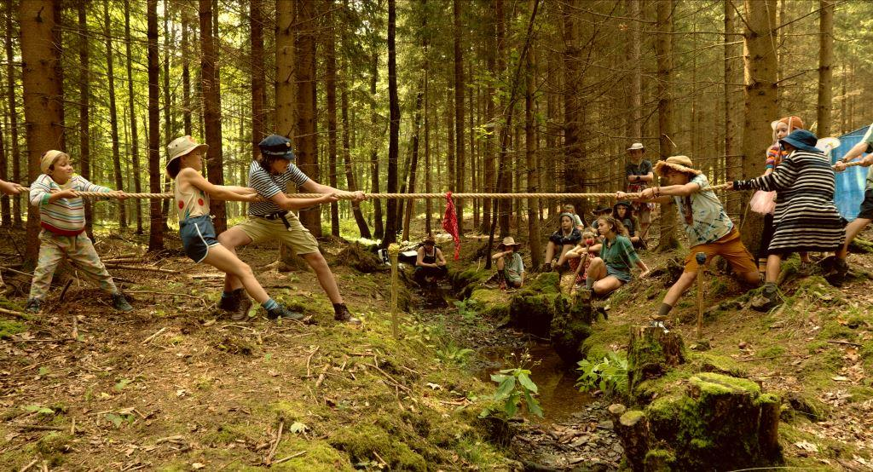

O FILMU

Rodinný film režiséra Petra Oukropce Mazel a tajemství lesa vypráví příběh městského chlapce Martina, který se velmi nerad ocitne na táboře v sice kouzelné krajině s mnoha tajemstvími také ale s ne vždy kamarádskými spolu táborníky. I když by se raději vrátil do města a trávil čas se svým mobilním telefonem, les a jeho bytosti ho volají a on s nimi sice obezřetně ale přeci jen komunikovat začne.
Z filmu na Vás dýchá atmosféra prázdnin, táborů a táboráků, sluníčka, pohádek a nových kamarádů, kteří se dají nalézt i na nečekaných místech. Pro děti může být film lákadlem vyrazit na tábor a zkusit být na pár dní či týdnů off-line a pro rodiče vzpomínkou na jejich táborové dětství.
Martin a jeho kamarádka Liška jsou praví dětští hrdinové, kteří na rozdíl od nechápavých dospělých velmi brzy rozpoznají hrozící nebezpečí a odvážně se mu postaví.
Mazel a tajemství lesa nementoruje a nepoučuje. Ukazuje, jak je dětství krásné a napínavé, jak je příroda záhadná a tajemná a v neposlední řadě potvrzuje starou pravdu, že, jak se do lesa volá, tak se z něj také ozývá.

Lidským hrdinou filmu je městský kluk Martin s přezdívkou Mazel. Příroda ho moc nebere, má radši svůj telefon a na tábor pod stan do lesa jede spíš z donucení. Právě on ale objeví tajemné lesní bytosti a uzavře s nimi dohodu. Nejdřív mu pomáhají uspět v táborové hře, nakonec ale musí vyřešit mnohem důležitější a náročnější úkol.
„Vedle lesních postaviček pro nás byla důležitá atmosféra letního tábora, aby byla opravdová. Jak si ji dospělí pamatují a jaká bývá i teď,“ říká Petr Oukropec. Během natáčení proto skupina dětských herců prožívala paralelně skutečný tábor a děti pak před kamerou projevovali nehranou pospolitost a přirozenost. „Dětští herci přestali vnímat rozdíly mezi natáčením a hrou, mezi skutečnými vedoucími a těmi hereckými, takže jsme pak vlastně točili jeden opravdový oddíl,“ dodává Oukropec.

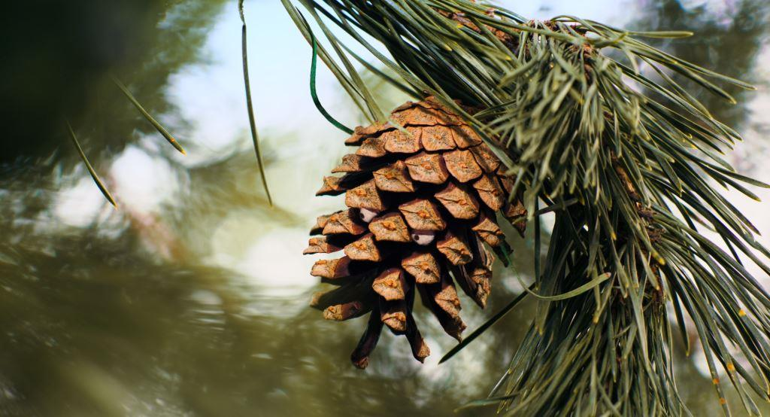
Rozhovor s režisérem filmu Petrem Oukropcem:

V čem jsou pro Vás zajímavé filmy pro děti či rodinné filmy?
Láká mě vyprávět příběhy, kde hraje hlavní roli fantazie, kde tvoříme nové světy, které však hluboce souvisí s tím, co aktuálně žijeme a prožíváme. Pohled dětí na svět zůstává ještě čistý a upřímný, je tím pro mě svým způsobem i pravdivější. Dětství nás formuje a filmy, které potkáme, jsou toho nedílnou součástí. Když se filmy pro děti i povedou, tak jsou to navíc trvalky. To jsem si uvědomil na osudu mého prvního filmu pro děti Modrý tygr, ten se i po deseti letech od svého vzniku stále hraje na různých místech v Evropě i ve světě, dorůstají nové generace diváků a ty, kterých se dotknul, se k filmu vracejí. To dává naší práci smysl.
Jak to celé začalo? Kdy jste se rozhodl film Mazel a tajemství lesa natočit a jak dlouhá a náročná byla příprava?

Původní příběh Lesní království, na jehož základech vznikl scénář Mazla, napsala Kateřina Kačerovská, se kterou dlouhodobě spolupracuji a dramaturgicky se podílela na mých předchozích filmech. Kateřinu inspirovali konkrétní zážitky dětí z letních táborů a situace, kdy pilují v divoké přírodě vlastní praktické dovednosti a učí se spolupracovat. Oslovilo mě, jak v příběhu o současném městském klukovi pracuje s mnoha archetypy klasických pohádek. Prostředí lesa nabízí existenci paralelního světa různých bytostí, které si nesou často velká tajemství. Oslovilo mě i téma vzácnosti vody, která je zdánlivě obyčejná a přitom, jak všichni víme, pro život nenahraditelná. Film jsme chystali dva roky a i díky pandemii další dva roky dokončovali.
Jak náročné bylo natáčení s tolika dětskými herci?
Snažili jsme se vyladit při castingu skupinu jednadvaceti dětí, které budou nezaměnitelnými osobnostmi, ale zároveň budou schopni vytvořit dobrou partu a spolupracovat při natáčení. Od začátku byl náš záměr, aby dětští herci i kvůli autenticitě prožívali vedle filmování i skutečný tábor a fungovali dohromady. To mi usnadnilo práci a musím říct, že s dětmi pracuji rád, je to sice náročné, ale vždy mě překvapí, jak profesionální dokážou být, jak dokáží vnímat kameru a fungovat před ní. Ale pochopitelně, bylo léto a někdy nebylo snadné je "vrátit" k práci na filmu, když si v lesích kolem stavěli bunkry a bavili se vlastními hrami.
Jak si dětské herce vybíráte?
Klasickému castingu se nevyhneme, také ale zároveň paralelně hledáme podle typů i děti, které by se samy na casting nepřihlásily. Potom je musím více poznat, zkoušíme, povídáme si, vedle hereckého talentu a určitého typu je důležité, jestli dětský herec zvládne zátěž při natáčení, jaké má další dovednosti, jestli je vytrvalý, důležité je rodinné zázemí a další aspekty. Je to dlouhý otevřený proces, kdy se snažím děti neškatulkovat a nechat je, aby se projevili autenticky a svobodně. Finální výběr je pak samozřejmě i intuitivní.
Mluvil jste o tom, že jste během natáčení bydleli v táboře, prázdninová atmosféra je z filmu cítit. Bylo to opravdu tak idylické, jak to z filmu působí?

Tak samozřejmě natáčení je dlouhý proces a byly ve skupině děti, které odloučení snášely hůře a stýskalo se jim nebo jsme bojovali s počasím a nepohodlím, ale jinak to opravdu pro děti idylické bylo. O to jsme se snažili, byly obklopeny zkušenými táborovými vedoucími, měli postaráno o zábavu a natáčení byl pro ně bonus. Snad se to ve filmu projevilo.
V čem je Mazel jiný či stejný jako Váš předchozí dětský film Modrý tygr?
Tematickou příbuznost bych asi našel. V obou filmech jsou to děti, které vidí dál než dospělí a svojí odvahou a díky kamarádství a díky pomocníkům z říše fantazie napravují svět dospělých. V obou filmech je pro mě důležitá výtvarná stránka a budování světa, který má nezaměnitelnou atmosféru. A v obou filmech jsou nakonec hlavními protagonisty dvojice holka a kluk, kdy holka má více za ušima a dává klukovi lekci. Johanka a Matyáš i Martin s Liškou tvoří dvojice, se kterými je snad i sranda.

Je lepší být režisér nebo producent?
Jsem hlavně rád za příležitost svobodně tvořit různé typy projektů. Film obecně je týmová práce a různé profese se přirozeně doplňují. Baví mě iniciovat a sloužit projektům talentovaných režisérů jako producent a naplňuje mě režijní práce na filmech pro děti. Oboje mám to štěstí dělat i v rámci možností svobodně.

Nějaká zajímavost z natáčení? Potkali jste lesní bytosti i v reálu? V některých rozhovorech jejich existenci naznačujete.

Děti po celém světě staví v lese objekty pro skřítky, ale nikdy by mě nenapadlo, na jakých netradičních místech objevíme naprosto unikátní lesní stavbičky. V kouzelném údolí úterského potoka výtvarníci vystavěli na mechovém palouku naší polis a byli jsme překvapení, když již při soumraku naše městečko skutečně začalo podezřele ožívat a bylo celé "v pohybu". A o to víc následující den, kdy brzy ráno po dešti se na mechu objevili desítky chráněných žlutočerných mloků a příroda nás dokonale překvapila svou skutečnou nádherou a poodkryla malá i velká tajemství.

Živé natáčení s lidskými postavami probíhalo na konci léta 2019, během podzimu 2020 a letošní zimy pak vznikala rozsáhlá triková část, během níž postupně ožívaly právě tajemní obyvatelé lesa různých tvarů a velikostí. Jejich konečný vzhled pro film navrhla výtvarnice Dagmar Urbánková, samotná podoba lesních bytostí vychází ze skutečných tvarů v přírodě. Film kombinuje práci s netradičními "loutkami" traváků, květinovitých, dřeváků a dalších bytostí s dodatečnými CGI efekty a animací. Filmaři pracovali na tom, aby lesní bytosti byly součástí prostředí a netvořily jen nějakou přidanou umělou 3D "vrstvu". Důležitá byla i interakce s herci. Natáčení s loutkami z přírodních materiálů bylo velmi náročné, loutky na sluníčku vadly, měnily svoji podobu a někdy se jednoduše rozpadly. Dagmar Urbánková a její tým tvořili druhý štáb, který se kamerou pohyboval skutečně "při zemi" a natáčel části filmu s lesními bytostmi, což vypadalo občas i nepochopitelně a komicky a náhodní kolemjdoucí byli zaraženi, co to tam štáb vlastně točí.

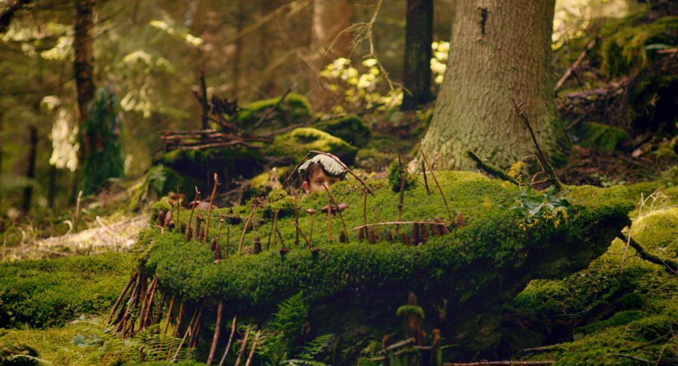

Rozhovor s Vasilem Fridrichem

Jaké bylo natáčení filmu Mazel a tajemství lesa?
Nesmírně mě potěšilo, když jsem se dozvěděl o natáčení tohoto filmu, dlouho jsem totiž neslyšel o rodinném filmu, který by byl navíc z prostředí, které my všichni rodiče známe tak důvěrně. Na tábory jsme jezdili, máme k tomuto tématu nějaký vztah. Na druhou stranu to může být úplně nový zážitek pro ty, kteří nic takového nezažili. Jde prostě o potvrzení toho, jak je léto a prázdniny skvělé období. Notabene, když se ocitnete v našem filmovém táboře, který není úplně obyčejný, ale má trochu kouzelné parametry, takže pobyt tam může být naprosto mimořádný zážitek.
Úžasné na natáčení filmu bylo, že děti tam byly vlastně celou dobu natáčení a měli to jako skutečný tábor. Bylo to, jako byste byl na 3 týdny na krásném táboře a mezitím tak občas něco natočil. Bylo to myslím na natáčení velmi znát, děti byly ve větší pohodě. Na druhou stranu byly občas v tak velké pohodě, že tam samozřejmě zlobily, stejně jako děti na jakémkoli jiném táboře.

Jak to vše zvládal režisér?
Porce trpělivosti, kterou měl Petr Oukropec, považuji za téměř nekonečnou. Když děti zlobily, on vždy vypadal laskavě a vždy se k nim choval velice mile a trpělivě.

Tohle je velmi zajímavý postřeh, něco podobného jako vy říkala i Kristýna Boková. Ovšem Petr Oukropec o dětech mluvil vždy naprosto v superlativech a zmiňoval jen, jak děti byly naprosto báječné a dokonalé.
Tak on to takhle asi viděl a ano, děti byly báječné a on měl prostě větší porci trpělivosti a porozumění a nevnímal jejich zlobení jako zlobení.

Děti tam byly velmi sžité s prostředím a měly tam i kouče, kteří pro ně připravovali program. Stejně to ale muselo být i pro ně těžké.
Ano, bylo to složité pro děti i pro ty, kteří se o ně starali. Komplikované bylo, že to nebyl kolektiv složený z dětí stejného věku, byli tam šestiletí i patnáctiletí, čili ten rozptyl byl obrovský a samozřejmě vymyslet nějakou zábavu pro děti takhle rozdílného věku není úplně snadné. Takže myslím, že velký dík patří lidem, kteří se o děti starali. Měli své herecké kouče i táborové vedoucí, kteří jim vymýšleli zábavu a motivovali je.
Celkově jsme měli velké štěstí třeba i na počasí a vše se točilo na naprosto nádherném místě, takže na celé natáčení hrozně rád vzpomínám. Bylo to krásné léto.

A nějaká zajímavá historka z natáčení?
Vzpomínám na natáčení u ohně. To bylo zábavné. Točilo se dlouho do noci a děti byly unavené. Postupně, podle věku začaly usínat a postupně je tedy také odnášeli. A jak se točilo dál a dál, tak dětí bylo míň a míň, až jsme tam nakonec zůstali sami dospělí. A Petr Oukropec pořád točil. Až do posledního dítěte.

Jak se vám líbila vaše postava? Jaký jste byl táborový vedoucí?
Hrozně moc se mi líbila. Je to skvělý vedoucí. Je celkem přísný a je fér, všem měří stejným metrem. Dbá na to, aby pravidla fungovala a platila pro každého. Je to veskrze pozitivní postava, kterou jsem si s chutí zahrál.

Zažil jste podobný tábor? A alespoň trochu podobného táborového vedoucího?
Zažil jsem jako malý pionýrské tábory v Kunžaku, kam jsme jezdili, bylo to ještě za socialismu, ale fungovalo to vlastně velmi podobně jako skautské tábory, i když se tomu tak neříkalo. Byl tam táborový vedoucí, pan Švehla a on byl vlastně hodně takový jako moje filmová postava. Byl přísný a zároveň spravedlivý. Moje filmová postava není přesně jako on, ale podobní si trochu jsou.

Věříte v existenci lesních bytostí?
Věřím. Naprosto. Věřím tomu, že v lese jsou tajemné bytosti, které jako pomáhají dobrým věcem a že nás, hloupý lidi, nenechají svět úplně zničit. Pomáhají všem, kteří to myslí dobře a škodí všem zlým.

Co byste na závěr popřál filmu Mazel a tajemství lesa a lidem, kteří na film půjdou?
Přál bych si, aby na film přišly tisíce lidí a aby se zase jezdilo na tábory a svět byl zase tak krásný jako dřív.

Do děje filmu se zapojí zejména travní mužíci, létající čarodějnice ostružníková, různí květinovití, rodiny bojovných šišek, několik originálních větvíků a mechovic, a po vzoru pověstných entů i celé obživlé stromy. Někteří z nich jsou veselí a jiní možná i nebezpeční. Při jejich vzniku kombinovali filmaři moderní počítačové triky a animace s částečnými loutkami z přírodních materiálů.

Rozhovor s Kristýnou Bokovou

Jezdila jste jako malá na tábory?
Nejezdila. Všichni mí kamarádi jezdili na tábor a doteď mi vyčítají, že jsem to nezažila. Říkají, že jsem hodně přišla, ale mě to nějak vůbec nechybí a neláká ani zpětně. Já nejsem na kolektivní hry a soutěže a všechny ty věci, co se na táboře dělají. Jsem sice herečka nebo mě za ni někteří lidé některý považují, ale já společnost úplně nepotřebuju. Jak říká můj muž, potřebuju se občas s nimi opít, ale trávit čas s mnoha lidmi a být pořád ve společnosti, na to nejsem.

A co Vaše děti? Jezdí na tábory?
Nejezdí. Já bych jim to samozřejmě umožnila a nabízela jsem jim to. Oni ale nechtějí a já je k tomu nenutím. Jezdily a jezdí na školu v přírodě a tráví čas v přírodě. A myslím, že nemají problém bavit se s ostatními dětmi. Mám tři děti a každé léto trávíme nějaký čas v Řecku a to je takový náš tábor.

Domečky pro skřítky jste stavěla?
Ano, ty jsem stavěla moc ráda. S kamarády na škole v přírodě i s maminkou a se sestrou. A věřila jsem tomu, že tam určitě nějaký skřítek žije.

Jak vzpomínáte na natáčení?
Byla jsem na natáčení jen pár dní a je to samozřejmě jiné, když tam nejste celou dobu s nimi a přijedete jen na chvíli, jakoby na návštěvu. Není to tak komfortní, oni tam byli celou dobu a byli již dost sehraní. Myslím, že si to krásně užili.
Vzpomínám na svůj první natáčecí den, kdy jsem měla řídit auto. Nebyla to dlouhá scéna, ale po dlouhé době jsem řídila auto s manuálním řazením a navíc velké auto. A navíc jsem měla tím autem couvat a z toho jsem byla dost nervózní. Myslím, že ti co stáli za mnou, z toho měli velkou legraci. Já se sice podle scénáře měla tvářit jako velká frajerka, dost jsem se ale bála, abych někoho neporazila .

Idylickou přírodu a kouzelný les pod horou Královka, kde se příběh odehrává, našel Petr Oukropec na několika místech, v areálu Bolfánek na západě Čech, v údolí Úterského potoka a na několika místech na Jižní Moravě. „Na Bolfánku, kde jsme postavili náš hlavní nefalšovaný tábor včetně latríny a polní kuchyně, jsme našli opravdu magické místo. Byly to parádní prázdniny s kamerami a klapkami. Věřím, že to bude ve filmu znát,“ vzpomíná Oukropec.

Rozhovor se Sebastianem Pöthem
- Hlavní postava Mazla

Jaké bylo natáčet film a zároveň být na táboře v lese? Co to vlastně bylo víc, film nebo tábor?
Natáčení trvalo skoro celé letní prázdniny. V té době mi bylo 9 let a velmi rád na to vzpomínám. Celý štáb to pojal jako skutečný tábor a parta hereckých dětí si to i jako tábor užívala. Děti si hrály a trávily čas jako na táboře. Já jsem ve filmu skoro v každém obraze, tj. až tolik volna jsem neměl, ale i tak vše co se děje ve filmu bylo pro mě velké dobrodružství. Vše se natáčelo ve velmi krásném prostředí lesů a celé léto jsem strávil v přírodě.
Vnímal jsem to spíše jako natáčení, někdy pro mě velké dobrodružství, když mě např. házeli do bažiny, nebo jsem lezl po skále, či na nejvyšší strom v ČR, ze kterého jsem pak visel hlavou dolů, samozřejmě vše za pomoci kaskadérů. Nikdy na tyto zážitky nezapomenu a všichni tam na nás byli moc hodní, starali se o nás, nejen celý štáb dospělých, ale i táboroví vedoucí.
S hlavní rolí Mazla jsem se doslova ztotožnil, protože jsem městský kluk, který bydlí v Říčanech kousek od Prahy a nedá mobil z ruky. Pak jsem objevil kouzlo pravého tábora a všech možností co tábor nabízí. Na letní tábory jsem dosud nejezdil, ale díky tomuto natáčení a díky opravdovým zážitkům se mi zalíbil a těším se, až na něj v létě pojedu. Vlastně jsem i v reálu byl takový Martin Zelenka:-)

Stavíš nebo stavěl jsi dříve domečky pro skřítky?
Jako malý si vzpomínám, že jsem si stále s něčím hrál, stavěl domečky z klacíků, ale i ze všeho co leželo na zemi (kamínky, písek, hlína…), mám poměrně fantazii a to mi vydrželo dodnes. Také jsem rád stavěl různé bunkry a úkryty a nosil tam poklady, co jsem našel.

Bylo těžké během natáčení předstírat, že mluvíš s lesními bytostmi? Je možné, že některé existují i ve skutečnosti?
Sám se těším, jak bude zakomponované ve filmu, jak si povídám s lesními bytostmi. V danou chvíli tam přeci jen nebyly, dotvářely se následně a já často mluvil do prázdného místa, ale díky mé fantazii jsem si je představoval. Myslím si, že v lese žije řada zajímavých bytostí, které my lidé tak nevnímáme. Zvířata, stromy, trávy, louky, šišky, dřevo všichni mají svůj svět a přeci jen příroda si žije svým životem a často si to můžeme i uvědomit, když vidíme co se kolem nás děje a jak se někdy umí bouřit, projevit a i na lidi zlobit.

Jak je pro tebe důležitý mobilní telefon? Jde to být bez něj třeba čtrnáct dní?
Jak jsem se již zmínil, mobilní telefon je můj každodenní kamarád a nedám ho z ruky a je pravda, že na natáčení celé 2 měsíce měly děti mobily zakázané a rodiče komunikovali jen s dospělými. První dny to bylo pro mě těžké, ale pak jsem na mobilní telefon zapomněl a bylo to super, přeci jen celý den být venku v přírodě, natáčet anebo vymýšlet různé hry a bojovky v lese bylo mnohem zábavnější.

Ve filmu jsou děti rozumnější a chápavější než dospělí. Je to tak někdy i v reálném životě?
Každý den si myslím, jakou mám pravdu a jak jsem chytrý a někdy i pěkně zlobím, ale za čas pochopím, že pravdu měla zase mamka. Pokud se vytvoří taková parta dětí jako ve filmu a mají společný cíl, tak jsem si jistý, že dokážou být velmi rozumní, chytří a mazaní a často právě ta naše dětská upřímnost a touha něco dokázat může zvítězit nad dospěláckým myšlením.

Jakou máš zábavnou nebo naopak náročnou, těžkou vzpomínku na natáčení?
Velmi zábavné, ale i dost náročné bylo házení Mazla do močálu, kdy se to muselo samozřejmě opakovat a natáčet několikrát, nebo natáčení v Býčí skále bylo nepříjemné, protože všude kolem mě létali netopýři. Dobrodružné bylo také, když jsme lezli na skálu s kaskadéry, na nejvyšší strom ČR, nebo když jsem se měl odrazit a letět vzduchem. Byly to pro mě jedny z nejlepších prázdnin, nejen bohaté na zážitky, ale poznal jsem i spoustu super nových lidí a kamarádů a našel zalíbení v letním táboře.

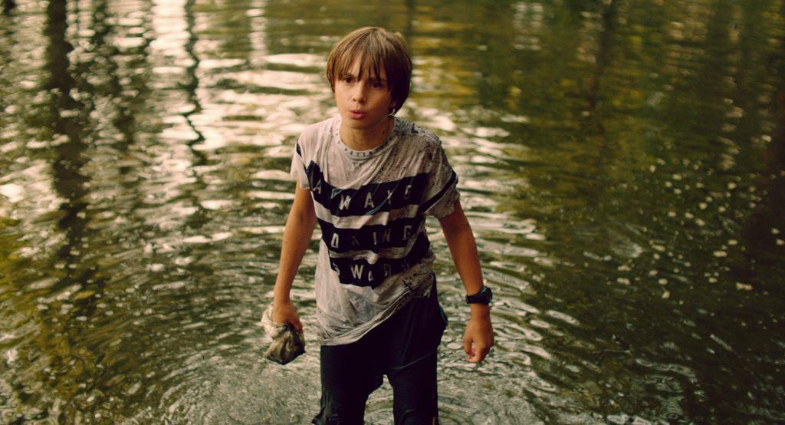

Rozhovor s Josefínou a Rozálií Krycnerovými
- Josefina = Hlavní postava Lišky
- Rozálie = jedna z tábornic

Jaké bylo natáčet film a zároveň být na táboře v lese? Co to vlastně bylo víc, film nebo tábor? Jezdíváš na tábory? Byl mezi skutečným a filmovým nějaký rozdíl?

J: Když jsem jela na natáčení Mazla, tak to bylo poprvé, co jsem jela na tak dlouhou dobu pryč. Na táboře jsem nikdy před tím nebyla. No a moc se mi nechtělo. Ale to jsme měly se ségrou stejný. Nedokázaly jsme si to představit. Na natáčení jsme se těšily, ale bylo to bez rodičů, a my jsme bez nich nikdy tak dlouho nebyly. A taky jsme byly o dva roky mladší. Mě bylo 8 a Rozárce 12 let.
Pro mě to byl takový dlouhý výlet, u kterého jsme točili film. Bylo to tam moc hezký. Byli jsme pořád venku, v lese.
Měla jsem docela dost natáčecích dnů, tak jsem s táborovými vedoucími tolik nebyla. Ale byli na nás hodní všichni. Z vedoucích hlavně Elišky a ze štábu fakt všichni.
Hlavně jsme se skamarádili my, děti. A to si myslím, že se všem ulevilo a byli rádi, že spolu vycházíme.

R: Na normálním táboře jsem byla jen jednou. Tehdy jsme spali klasicky ve stanech, tady jsme spali v penzionu. Ale je fakt, že to bylo dost divoký. Byli jsme rozdělení jen do dvou místností, večer tak probíhal dost velký boj o koupelny 😊. Napočítala jsem, že nás bylo 23 dětí. Moc jsme ostatní neznaly, tak si pamatuju, že jsme se se ségrou před odjezdem učily podle fotek jména dětí a jejich přezdívky ve filmu. Protože každý tam měl svoje jméno. Já byla Beruška, Pepi Liška. Pak tam byli třeba Kořínek, Bouřka, Pájka, Sádra a další. Asi pro toho, kdo tolik nenatáčel, to byl víc tábor. Za mě nevím, asi tak půl na půl.
Všichni se k nám chovali hezky. A to museli být docela nervózní, když nás bylo tolik. Měli jsme tam třeba výborný catering, kde nám na počkání připravovali pořád dokolečka palačinky. No, je pravda, že tolik palačinek jsem asi nikdy nesnědla. A taky párků v rohlíku a pořád jsme pili čaj.

Stavíte nebo stavěly jste dříve domečky pro skřítky?
Obě: Stavěly jsme spolu. A pořád stavíme. Táta nám ukazoval, že je stavěl, když byl malý. A v lese jsme je několikrát viděly s rodiči, když jsme byli všichni na houbách nebo na výletě.

Bylo těžké během natáčení předstírat, že mluvíš s lesními bytostmi? Je možné, že některé existují i ve skutečnosti?
J: Nepřišlo mi to těžké. Nějak podobně si asi hrál každý, když byl malý. Když si třeba hraju s panenkami - ty sice vidím, ale nehýbají se. Nechodí. Taky si to musím představit.
Mluvili jsme o tom s panem režisérem. On třeba nechtěl, abychom se předem učili scénář. Všechno jsme si říkali na místě. Ale četla jsem ho společně s mamkou, tak jsem věděla, o čem to je. Mně se hrozně líbilo, že ta moje postava je taková pohádková. Jediná věří na skřítky, na zázraky, na kouzla. A je jí úplně jedno, že se jí ostatní někdy trochu posmívají. Ona prostě ví, že jsou a basta. A to je nikdy neviděla. Nosila jsem na sobě pořád vílí křídla a takovou čepičku, abych vypadala jinak než ostatní.

Jaké je to točit film se sestrou? Je to lepší (bylo Vám méně smutno a mohly jste se podpořit) nebo naopak těžší (hádáte se a všichni Vás srovnávají)?
J: Už jsme spolu s Rozárkou točili. Třeba seriál „Marie Terezie“ nebo „Zahradnictví: Rodinný přítel“. I když v „Zahradnictví“ jsme se jen vystřídaly. Hrály jsme stejnou roli. Já mladší verzi a Rozárka starší. V „Marii Terezii“ jsme byly sestry. Rozárka Marie Terezie a já Marie Anna. Tam se nám moc líbily kostýmy a paruky 😊.
Mně bylo dost smutno. Pomohlo mi, že tam byla Rozárka taky. I když jsme se přes den třeba moc neviděly, věděla jsem, že tam je. Mohli jsme volat rodičům. Ale já jsem věděla, že když s nimi budu mluvit, bude to ještě těžší. Pak to bylo lepší, naši dvakrát přijeli. A když viděli, že jsme v pohodě, tak byli v pohodě i oni.
Nikdo nás spolu nesrovnával. Každá jsme měly jinou roli. I tady jsme hrály sestry, ale nevím, jestli je to vůbec poznat.
Jiné to bylo určitě tím, že jsem tam byla bez rodičů. Jinak se mnou na natáčení vždycky někdo jezdí. Hlavně mamka.
R: Mě se taky moc stýskalo. Bylo to dlouhé. Hlavně na začátku to bylo těžké. Než jsme se trochu víc skamarádily s ostatními. Volala jsem domů, psali jsme si. Naši nám pravidelně posílali pohledy, balíčky. Pohledy byly super. Pokaždé to bylo jiné téma. Obrázky byly poskládané třeba fotkami z dovolené, nebo nás chtěli rozveselit a dali tam fotky naší školy – to možná bylo vtipné, ale do školy jsme se kvůli tomu určitě víc netěšily 😊.
Byla jsem taky ráda, že tam nejsem sama. Někdy jsme se s Pepi potkaly až před spaním. A právě ty večery bývaly nejhorší. Bylo fajn tam být s ní.
Naši dvakrát přijeli. Myslím, že jsme pak byly klidnější. A oni taky 😊.
S Josefínou jsme se nehádaly. Nebyl na to čas. Ségry jsme byly i tady na „Mazlovi“. Ale ze scénáře to nebylo moc poznat, tak jsem zvědavá, jestli to bude ve filmu rozpoznatelné.

Jak je pro Vás důležitý mobilní telefon? Jde to být bez něj třeba čtrnáct dní?
J: Moc pro mě důležitý není. Někdy ani nevím, kde ho mám 😊. Tak si myslím, že čtrnáct dní by nebyl problém.
R: Asi bych si zvykla. Používám ho dost, i kvůli škole a obě každý den plníme takový kvíz, denní výzvu. Je to o doplňování slov, slovní zásobě.
Ve filmu jsou děti rozumnější a chápavější než dospělí. Je to tak někdy i v reálném životě?
J: Moje postava Lišky věří, že jí pohádkové bytosti pomůžou. Možná tak vypadá, že je rozumnější než dospělí. Ale asi i ona se bojí. A je trochu naštvaná na Mazla, který je využívá pro sebe, aby se ukázal lepší, než je.
R: Možná to tak ve filmu působí. Asi záleží na situaci. Jsou smutní z toho, že by jejich tábor měl skončit. Mají hrozně rádi to místo a nedovedou si představit, že by jezdili jinam. A udělají pro to nakonec cokoliv.
V reálném životě to tak může někdy být. Občas děti působí víc dospěle než dospělí sami. To mi ale přijde nepřirozené. Nelíbí se mi, když si děti hrají na dospělé.

A co nějaká zábavná či naopak strašidelná vzpomínka na natáčení?
J: Když jsme natáčeli scénu, kde prší, kropilo nás hasičské auto. Pan režisér nám sliboval, že to pojedeme jen jednou a nakonec jsme to točili asi šestkrát. Pořád ve stejném oblečení. Náhradní jsme neměli. Trochu strašidelné bylo natáčení v noci – všichni jsme byli unavení, ale zase to bylo dobrodružství. A velmi napínavé byly létací scény s kaskadéry, ty byly skvělé, ale taky dost náročné.
R: Při tom „dešti“ jsem měla pláštěnku, která bohužel totálně propouštěla vodu. Vypadala jsem víc zmoklá než ostatní, kterým pláštěnka fungovala. Když jsme natáčeli záběry při táboráku, hodně dětí při natáčení usnulo.
Spali jsme taky v tělocvičně v Chudenicích. Bylo to strašidelný. Byla to opuštěná tělocvična, která se normálně nepoužívala.

Na závěr . . .
Na to, že se nám na „Mazla“ vůbec nechtělo, můžeme obě říct, že to byly nejlepší prázdniny. Alespoň do té doby. S některými dětmi jsme pořád ve spojení, byli jsme spolu např. v kině.
Josefína chodí s pár dětmi do DRDS (Dismanův rozhlasový dětský soubor).
Na casting jsme šly s tím, že to zkusíme. Pak jsme postoupily dál a dál a začalo to být vážné … Nechtělo se nám jet bez rodičů.
A nakonec jsme jely a nelitujeme 😊

Ze vzpomínek dětí
Na Bolfánek jsme odjížděli 12.8 2019 a hned druhý den jsme všichni točili. Končili jsme tam 31.8 2019. Ale to nebyl ještě úplný konec, pokračovali jsme v září jinde.
Úvodní scéna, kdy přicházíme na tábor, se točila asi 160 km od Bolfánku, kde byl tábor postavený.
Zvrkla jsem si během natáčení kotník.
Hodně dětí píchla vosa. I během natáčení. Jen se přerušil obraz na ošetření a jelo se dál.
Naučila jsem se hrát na ukulele a učila jsem to i ostatní děti.
Bylo by fajn, kdyby lesní bytosti existovaly.
Byly to krásné prázdniny.

TÁBORNICKÁ ANKETA

Kvíz - jaký/á jste skaut/táborník? | Petr Oukropec | Vasil Fridrich | Sebastian Pöthe | Josefína a Rosálie
Byl/a jste někdy na táboře? | Byl jsem jen jednou a byl to zimní tábor, takže úplně jiný typ zkušenosti než máme ve filmu. Moje nejmladší dcera jezdí pravidelně. | Ano, na tábory jsem jezdil pravidelně | Ne | Ano, jednou a Josefína až po Mazlovi.
Chodil/a jste do skautu nebo turistického oddílu? A pokud ano, jaké máte na skaut/turistický oddíl vzpomínky? | Moje dětství proběhlo ještě v době pionýra a jiskřiček a se skauty se bohužel nepotkal. Ale trávil jsem celé dětství prázdniny na venkově, v přírodě, kde jsme často v dětských partách přespávali venku v lese, a podnikali dobrodružné výpravy. | Chodil jsem do turistického oddílu, protože skaut v dobách socialismu nemohl fungovat. V zásadě jsme tam dělali dost podobné věci jako ve skautském oddíle. Chodili jsme na výpravy a učili se, jak být v přírodě a zároveň ji neničit. Moc rád na to vzpomínám, bylo to hezké společenství. | Ne | Ne
Dokázal/a byste sám/sama přečkat v lese noc? | Určitě! V dětství i dnes. | Ano, jen doufám, že lesní tvorové by na mě byli hodní. | Ano, ale bál bych se | Ne, bály bychom se.
Jakou část jakého stromu byste použil/a na podpal, kdyby bylo mokro? | Březovou kůru? | Březovou kůru | Kůru stromu | Kůru, suché větve, jehličí, šišky.
Uměl/a byste udělat dračí smyčku? A jaký ještě druh uzlu znáte? | Umím uvázat háček na rybářský vlasec. | Dračí smyčku bych zvládl. Jen bych si musel zopakovat tu říkanku o princezně a drakovi. Znám ještě ambulantní uzel, zkracovací smyčku. A možná ještě něco bych dal dohromady. Moc toho ale není, už jsem zapomněl. | Neuměl | Ne
Umíte najít v lese bez mobilu sever? A jak? | Podle mechu? Ale pletu si sever a jih:) | No samozřejmě, podle mraveniště. I když já tedy, jako správný turista, mám v lese mobil vždycky a stažené off-line mapy, protože podle nich se skvěle orientuje, takže ten sever poznávám spíš podle mobilu než podle mraveniště. | Podle mraveniště. Pamatuji si, že mravenci mají stranu severu zaoblenou a na jih mají mraveniště srovnané, nebo ta strana stromu, která je nejvíce zelená a je obrostlá mechem, tam je sever | Podle kompasu, podle lišejníku na stromě a podle mraveniště.
A víte, co je KPZ? | Krabička Pro Zapomětlivé? | Krabička poslední záchrany, tu jsme samozřejmě s bratrem měli. Vyrábět jí teda uměl spíš bratr, on je pečlivější a šikovnější než já. Měli jsme tam všechno, co tam má být, zavírací špendlík a náplast a korunu na telefon. | Krabička poslední záchrany | Rozálie: Krabička poslední záchrany.
A poslední otázka - Vaše oblíbená píseň k táboráku: | Hýkal od kapely Zrní. | Bedna od whisky. A Frankie Dlouhán. | Montgomery | Učily jsme se před natáčením „Tři kříže“ od Hop Trop. Rozárka hrála na ukulele a obě jsme zpívaly. To pro nás bude asi největší hudební vzpomínka z přípravy na filmování.

